情商领导力

课程背景：当今的职场比以往任何时期都更为动荡，内外部的压力骤然增加，变化无时不在，对领导者提出了更高的要求。高情商的领导者将更好地应对复杂的形势，并能引领变革，在困境中带领团队走向成功。本课程旨在通过提高情商发展领导者的领导能力，课程中所有内容都来自于科学研究的成果和充分的实践检验，并辅以简单实用的工具，能够真实有效地提升领导者的能力。

课程目标：
了解什么是情商
通过提升情商来增强领导力
应用于实际工作场景
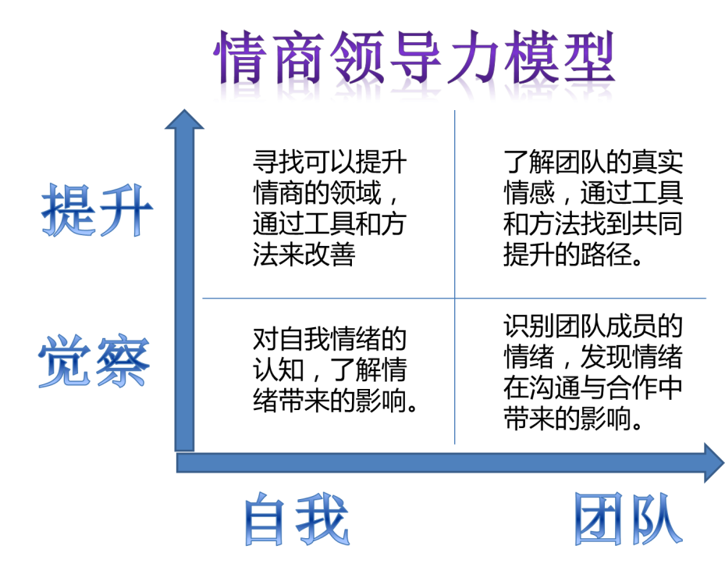

课程时长：12小时

课程大纲：

- 情商领导力
什么是情商
情商的发展历程
与领导力的关联
人脑的奥秘
三类不同的情绪

- 觉察自我情绪
刺激与反应流程
情绪触发点
自我洞察
梳理情绪的妙招

- 调整自我情绪
对自我情绪的管理
现实乐观的领导者
如何过滤信息
自我肯定

- 识别团队情绪
对他人情绪的感知
开放的心态
积极倾听
沟通中的发现

- 提升团队情商
为团队澄清目标
引领变革和创新
构建高质量关系
影响团队成员

- 总结与行动计划
世界咖啡：收获与应用
行动计划

